同济大学计算机系
计算机网络实验报告


实验名称 静态路由实验
批次 第一批
组号 第九组
小组成员 冯灏然、毛星博、徐华炫
学院（系） 计算机科学与技术学院
专业 计算机科学与技术
任课教师 蒋海鹰
日期 2025年11 月 18 日

- 实验目的
OSPF 概述
计算机网络在现代社会中起着至关重要的作用，它们连接了世界各地的计算机和设备，为人们提供了实时通信、数据传输和资源共享的能力。而在复杂的计算机网络中，计算机网络中的路由协议起着关键作用，它们决定了数据在网络中的传输路径，确保数据的可靠和高效传递。在众多的路由协议中，OSPF（开放式最短路径优先）协议是一种内部网关协议（IGP），被广泛应用于自治系统（AS） 内部的路由选择。
OSPF 协议最初由OSI（开放式系统互连）参考模型提出，并于1989 年成为公开的Internet标准。它的设计目标是解决大型网络环境中的路由选择问题，并提供可靠、高效的路由计算机制。
随着互联网的快速发展，网络规模越来越庞大，传统的距离矢量路由协议（如RIP）和链路状态路由协议（如IS-IS）在这种环境下面临一些挑战。OSPF 协议的引入填补了空白，并成为了现代网络中的重要路由协议之一。
其算法原理如下：
(1) OSPF使用链路状态信息计算最短路径，并基于这些信息构建最短路径树。
(2) 路由器通过交换链路状态广播（LSA）来传播它所知道的网络信息。
(3) 使用Dijkstra 算法来计算最短路径，将节点标记为已访问，并逐步构建最短路径树。
- 实验背景
假设校园网通过1 台三层交换机连到校园网出口路由器，路由器再和校园外的另1 台路由器连接,现做适当配置,实现校园网内部主机与校园网外部主机的相互通信。
本实验以两台R1762 路由器、1 台三层交换机为例.S3550 上划分有VLAN10 和VLAN50,其中VLAN10 用于连接Router1 , VLAN50 用于连接校园网主机。
路由器分别命名为Router1 和Router2,路由器之间通过串口采用V35 DCE/DTE 电缆连接, DCE 端连接到Router1(R1762)上。
PC1 的P 地址和缺省网关分别为172.16.5. 11 和172.16.5. 1, PC2 的P 地址和缺省网关分别为172.16.3.22 和172.16.3. 1, 网络掩码都是255.255.255.0。
- 实现功能
实现网络的互连互通，从而实现信息的共享与传递。
- 实验拓扑
该实验的拓扑图如下
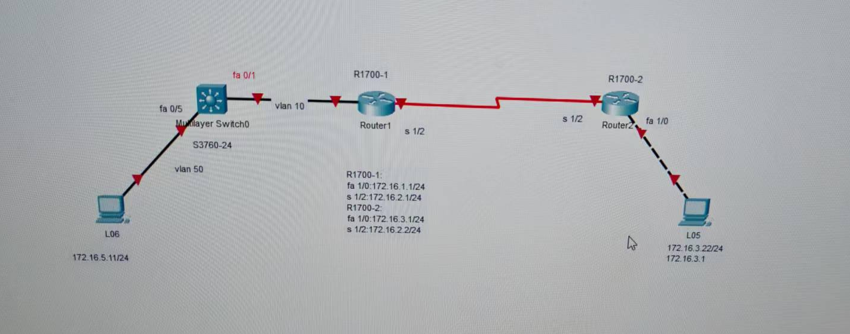

- 实验步骤
- 实验结果

